淡江時報 第 1113 期
土木系邀總盛建設執行總監劉慧華闡述「都市更新概述」
學習新視界
【記者林靖諺淡水校園報導】土木系於10月26日下午3時在E787，邀請總盛建設股份有限公司執行總監劉慧華來校說明「都市更新概述」，由土木系副教授劉明仁主持，超過50位師生參與。

劉慧華說明，美國、日本以及臺灣之所以會開始都市更新，是為了改良不好的建築物、貧民窟等這類環境不好的地方，以維護人民生活環境和居住權利，根據行政院於99年人口及住宅總報告之住宅統計資料顯示，30年以上老舊住宅約465萬戶，約佔所有戶數的57.6%，臺灣面臨老舊房屋的普遍、都市計畫的土地供過於求、空屋率攀升等問題。對此，她提出可藉由復甦都市機能、改善居住環境、增進公共利益方向，改善都更現況，劉慧華以美國紐約曼哈頓和日本六本木的都市更新案例解釋，都更不是只翻新自己住的房屋而已，應該要改善居住環境，增進公共利益，以維護生活品質。

土木四張致唯分享，講者所提危老舊建築物從市容或都市計畫的角度來看，都不是正向的事情，所以政府在推動都更時，不能只考量房屋翻新而已，還須考慮環境改善、未來發展等，對民眾來說這是需要被政策說服的地方，讓民眾能接受整體環境的改變。
2020/11/02

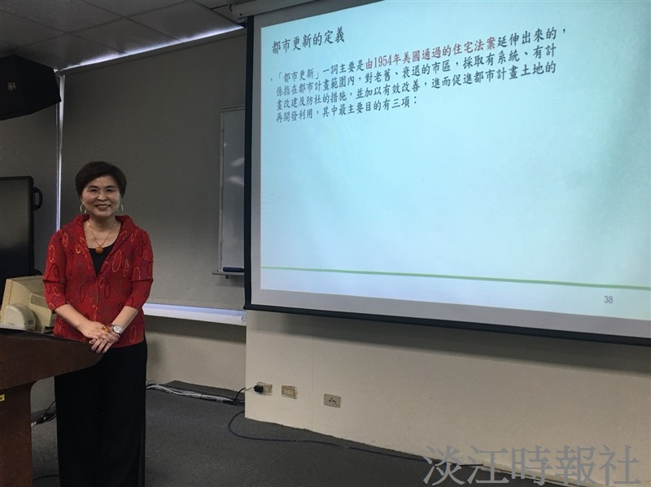
本校土木系於10月26日下午3時在E787，邀請總盛建設股份有限公司的執行總監劉慧華來校說明「都市更新概述」，由土木系副教授劉明仁主持，超過50位師生參與。（攝影／林靖諺）

